

2年生

大きな大会に出る人、

注意していますか？

**『ドーピング』　と　『スポーツファーマシスト』**

**ドラッグレター（２０２1年　４月号）**

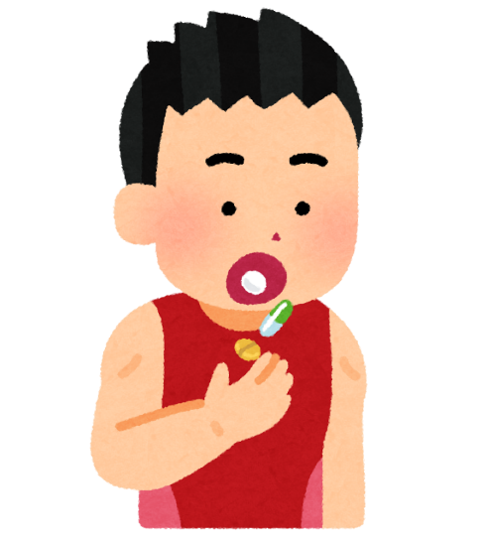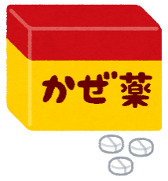

『**うっかり**ドーピング』に注意！

市販の風邪薬など医薬品だけでなく、

サプリメント、のど飴などにも禁止成分が入っていることがあります！

私達は薬の正しい使い方の

指導や、ドーピング防止

活動などを行っている

薬剤師です。

禁止薬は、毎年１月１日に更新されます。

（臨時で更新されることもあります）



**スポーツ**

**ファーマシスト**

どんなものがいけないのか、

分からなかったり迷ったりしたら、

スポーツファーマシストに相談してね。

どこにいるのかは、

　　　　　　　　　　　より

調べることができます。

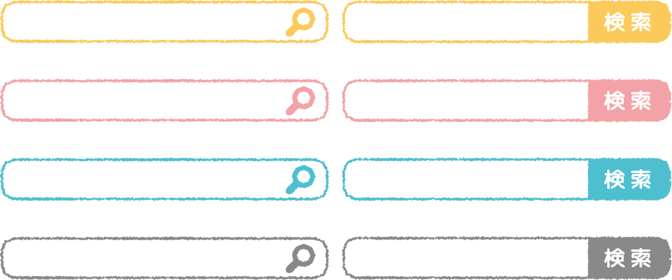

日本アンチ・ドーピング機構

意外と近くにスポーツ

ファーマシストはいますよ。

裏面もチェックしてね！

健康やお薬などについて、気になることがある方は、相談薬局・出張相談会で薬剤師に気軽にお尋ねください。

作成・発行元

**《 －出張相談会－　 保健室に学校薬剤師が来ます 》**

ドラッグレターの内容、医薬品や健康、薬物乱用など

について、相談・聞きたいことがある人は保健室まで！

**●月●日　　●時●分　～ ●時●分**